Министерство Образования и науки Удмуртской Республики
Управление образования Администрации МО «Сарапульский район»
МБОУ Кигбаевская средняя общеобразовательная школа

История жизни Маши Люц (Велькер)
Интервью

Автор: Реуцкая Людмила Руслановна,
ученица 8 класса
МБОУ Кигбаевской СОШ
Сарапульского района
Удмуртской Республики
e-mail: milkakopilka6@gmail.com
Сот. телефон: 89048316919

Руководитель: Балтачева Надежда
Геннадьевна, учитель истории
МБОУ Кигбаевская средняя
общеобразовательная школа

При написании родословной у меня возникло немало трудностей, связанных с поиском информации о своих родных. Сведения я брала из интернета и книг, из статей о российских немцам, также я взяла интервью у своей прабабушки – Люц (Велькер) Марии Альбертовны (приложение 1). Её рассказы о детстве, проведенном в АССР НП, нелегких военных годах в спецпоселении, о верной и чистой любви, о постоянной неприязни к российским немцам со стороны русского населения заставили меня о многом задуматься. Бабушкины воспоминания нарисовали мне картину прошлого, и я не просто увидела, я смогла прочувствовать и постаралась понять те события. Я использовала метод свободного интервьюирования. Заранее у меня был намечен список возможных вопросов, но отклонения от них были (приложение 2). В домашней обстановке за чашечкой чая бабушка стала вспоминать свое детство, проведенное в Республике немцев Поволжья.
Родилась Люц (Велькер) Мария Альбертовна 4 декабря 1929 года в Саратовской области Лизандергейском кантоне селе Кеппенталь. Здесь она прожила до 5 лет на попечении своего дедушки Шандер Ивана Давыдовича 26.12.1879 года рождения. Одним из самых ярких воспоминаний того времени для неё остаются поездки на лошадях с любимым дедом. Мать и отец в это время жили в Энгельсе со старшей сестрой Маши – Ольгой, которая сейчас проживает в Германии в городе Дрездене. Отец – Велькер Альберт Данилович 23.01.1906 года рождения работал в Энгельском отделе милиции (приложение 3). В 1935 году его переводят местным участковым в село Блюменфельд Гмелинского кантона Торгунского района Саратовской области. Вместе с ним переехали и вся семья. Так моя бабушка в 6 лет попала в село Блюменфельд, где прошла вторая половина её детства (приложение 4). Здесь она пошла в начальную школу и закончила 4 класса. Обучение проходило на немецком языке, русский язык почти не знали. Училась бабуля неплохо, а вот её лучшая подруга Лида была отличницей. За хорошую учебу ребят в конце года поощряли разными подарками. Одной ученице даже подарили балалайку. Мария Альбертовна умела играть на этом музыкальном инструменте. Вместе со своим отцом и соседом часто по вечерам они организовывали целые концерты. Собиралось много народа – устраивали танцы. В свободное время Маша с отцом ходила в клуб, расположенный в здании церкви (приложение 5). Папа играл на органе, а дочь ему помогала. Подтверждение её словам мне удалось найти на сайте http://niklif.com.ua/citylook/37244. «В поселении Цветочное (Blumenfeld) в 1900-1902 году был построен костел Святого Георгия. Он отличался наличием дорогих предметов культовой атрибутики. Над входом, на хорах, стоял орган. Костел использовался, как склад, потом был Домом культуры».
Село Блюменфельд располагалось на левом берегу реки Белая Куба, но местные жители ласково называли её «Купа» от слова «купаться». Бабушка переплывала на другой берег и бежала на ферму, где собирала «сухие лепешки» - коровьи экскременты, которыми топили печи. Голодать им не приходилось, продуктов было вдоволь. Мария Альбертовна вспоминала, как мать пекла им огромные буханки белого душистого хлеба. Мама бабушки – Полина Ивановна Велькер (Шандер) нигде не работала (приложение 6), занималась воспитанием детей и следила за хозяйством. Её родной брат – Иван Иванович Шандер заведовал школами АССР НП. Два раза в год он ездил с докладом к самой Н.А. Крупской. К сожалению, мне пока не удалось найти этому подтверждений.
С началом Великой Отечественной войны жизнь бабушки сильно изменилась. 28 августа 1941 года семья Велькер, как и другие советские немцы, была выслана в Сибирь (приложение 7). Их загнали в вагоны для скота, они даже не успели взять необходимые вещи. Обращались с ними, как с животными, спали на полу, еды не было. Многие умирали в дороге, и их просто выбрасывали из вагонов поезда. По прибытию в Красноярский край Б-Муртинский район с. Береговая (Старая) Ивановка бабушка и её родители поселились на скотном дворе, который держали два брата китайца. Позже им выделили комнату на мыльном заводе. Питались травой и мерзлым прошлогодним картофелем. О своей национальной культуре им пришлось забыть. Если между собой они начинали разговаривать на родном языке, местное население передразнивало и смеялось над ними. В Сибири бабушка продолжила учиться, но недолго. Её учительница – Клавдия Васильевна враждебно к ней относилась. Конфликт меду ними обострился, когда женщина узнала о гибели своего единственного сына. С этих пор она еще больше и сильнее стала презирать все немецкое население. 12-летняя девочка не смогла вынести «учительской травли» и бросила школу, уйдя работать на свиноферму.
Со своим будущим мужем – Люц Андреем Адамовичем Велькер Мария Альбертовна встретилась в местном клубе (приложение 8). Эта была любовь с первого взгляда. Дедушка жил на другом берегу реки Енисей и каждый день плавал к бабушке на лодке. Когда они решили пожениться, мать Андрея была против, так как, во-первых, семьи были разных вероисповеданий: Велькер – лютеране, а Люц – католики. Во-вторых, мать уже нашла невесту сыну. Это была женщина на несколько лет его старше, но зато из богатой семьи. И все-таки вопреки родительской воле Маша и Андрей вступили в брак. У них родилось четверо детей: Роза – моя бабушка, Виктор, Лида и Валерий. Жили сначала в поселке Предивинск, потом переехали в поселок Красные Ключи Больше-Муртинского района Красноярского края, где трудились на леспромхозе. В 1970 году бабушка и дедушка за сокращением рабочих мест переехали в город Сарапул Удмуртской АССР, где жила старшая сестра Марии Альбертовны – Ольга Мердиан (Велькер). Здесь на шлифовке в мебельном цехе лесокомбината до выхода на пенсию в 1984 году и проработала моя прабабушка – Люц Мария Альбертовна. Она имеет много трудовых наград: «Ударник коммунистического труда», медаль «За долголетний и добросовестный труд», «Победитель соцсоревнования».
В 2005 году скончался мой прадедушка – Люц Андрей Адамович, не дожив нескольких месяцев до празднования их с бабулей изумрудной свадьбы.
С 2007 года моя прабабушка посещает Общество российских немцев в городе Сарапуле. Все мероприятия она старается посещать вместе со своими детьми и внуками. Там они общаются, соблюдая немецкие национальные традиции: поют песни, исполняют национальные танцы, дети готовят различные театрализованные представления, устраивают чаепития с национальными блюдами. С Германии им привозят подарки, выделяются путевки в различные места отдыха.
Моя прабабушка – Мария добрая, отзывчивая женщина, пользуется авторитетом среди родственников, друзей и соседей. В ней собранно множество национальных немецких черт характера: она очень аккуратна, пунктуальна, чистоплотна, экономична, любит работать в саду, вкусно готовит и очень трудолюбива. Она своим личным примером показала мне, что никогда не нужно отчаиваться и унывать, какие бы трудные времена не настали.

Приложение 1

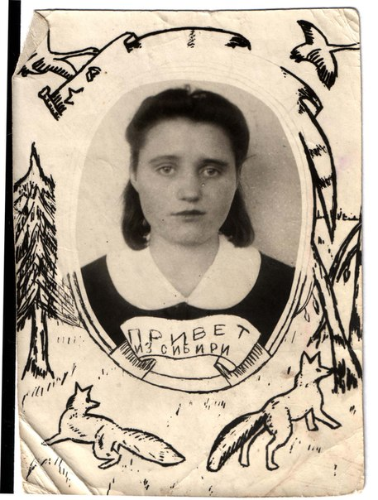
Люц (Велькер) Мария Альбертовна 1946 год

Приложение 2

Список вопросов

- ФИО, дд/мм/гг, место рождения.
- Что вы можете рассказать о своем детстве?
- Сколько классов вы закончили?
- Вы знали русский язык до ссылки в Сибирь?
- Можете ли вы описать ваше село?
- Чем занимались в свободное время?
- Кем были ваши родители, бабушки и дедушки?
- Какие немецкие традиции вы соблюдали?
- Какого вы вероисповедания?
10.Приходилось ли вам голодать?
11.Кого вы помните из местных жителей?
12. Как изменилась ваша жизнь с началом войны?
13. Где вы поселились по прибытию в Красноярский край?
14. Как к вам относились местные жители?
15. В Сибири вы продолжили учиться в школе или ушли работать?
16. Расскажите о вашем знакомстве с Андреем Адамовичем – моим прадедушкой.
17. Как складывалась ваша послевоенная жизнь?
18. Почему вы переехали жить именно в Удмуртию?
19. Что вы знаете о судьбе других членов вашей семьи?
20. Хочется ли вам уехать жить в Германию?

Приложение 3
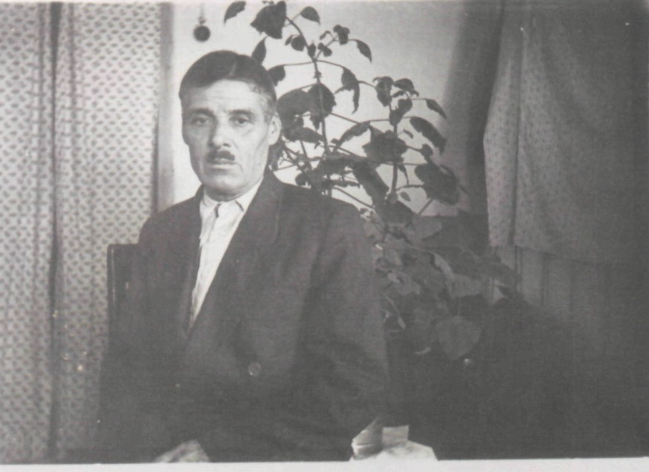
Велькер Альберт Данилович 1940 год

Приложение 4
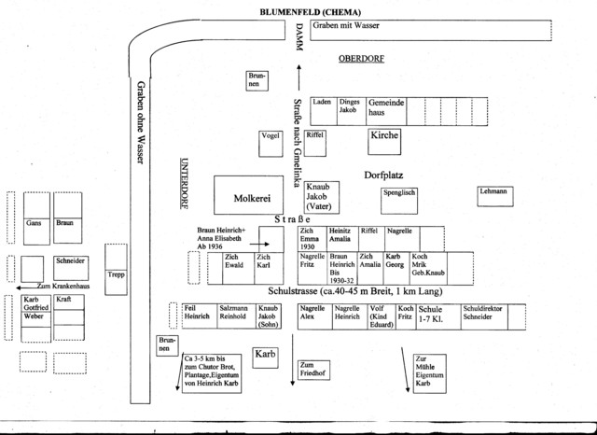

План села Блюменфельд, составленный по воспоминаниям местных жителей

Приложение 5

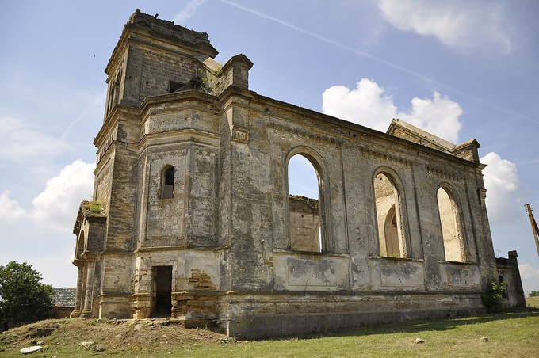
Современный вид на костел Св.Георгия в селе Блюменфельд.
Здесь в советские годы располагался местный Дом культуры

Приложение 6
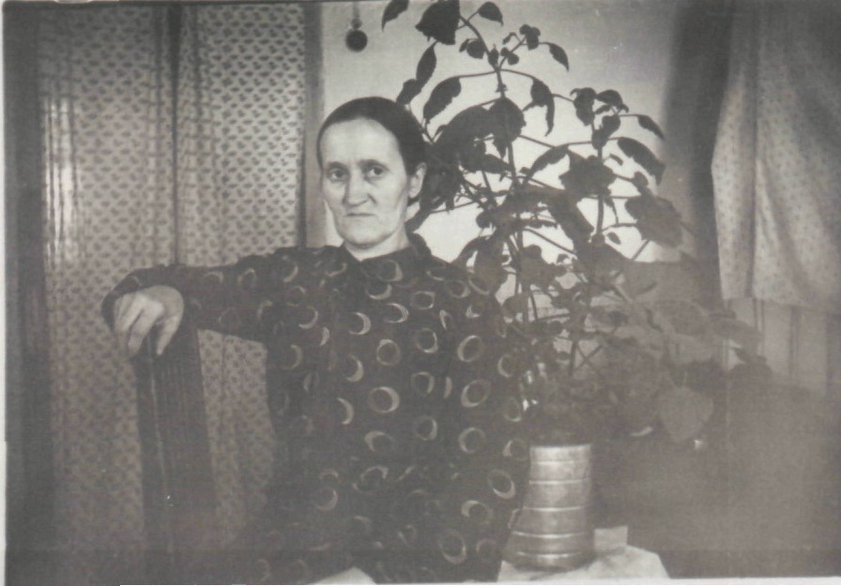
Велькер (Шандер) Полина Ивановна 1940 год

Приложение 7
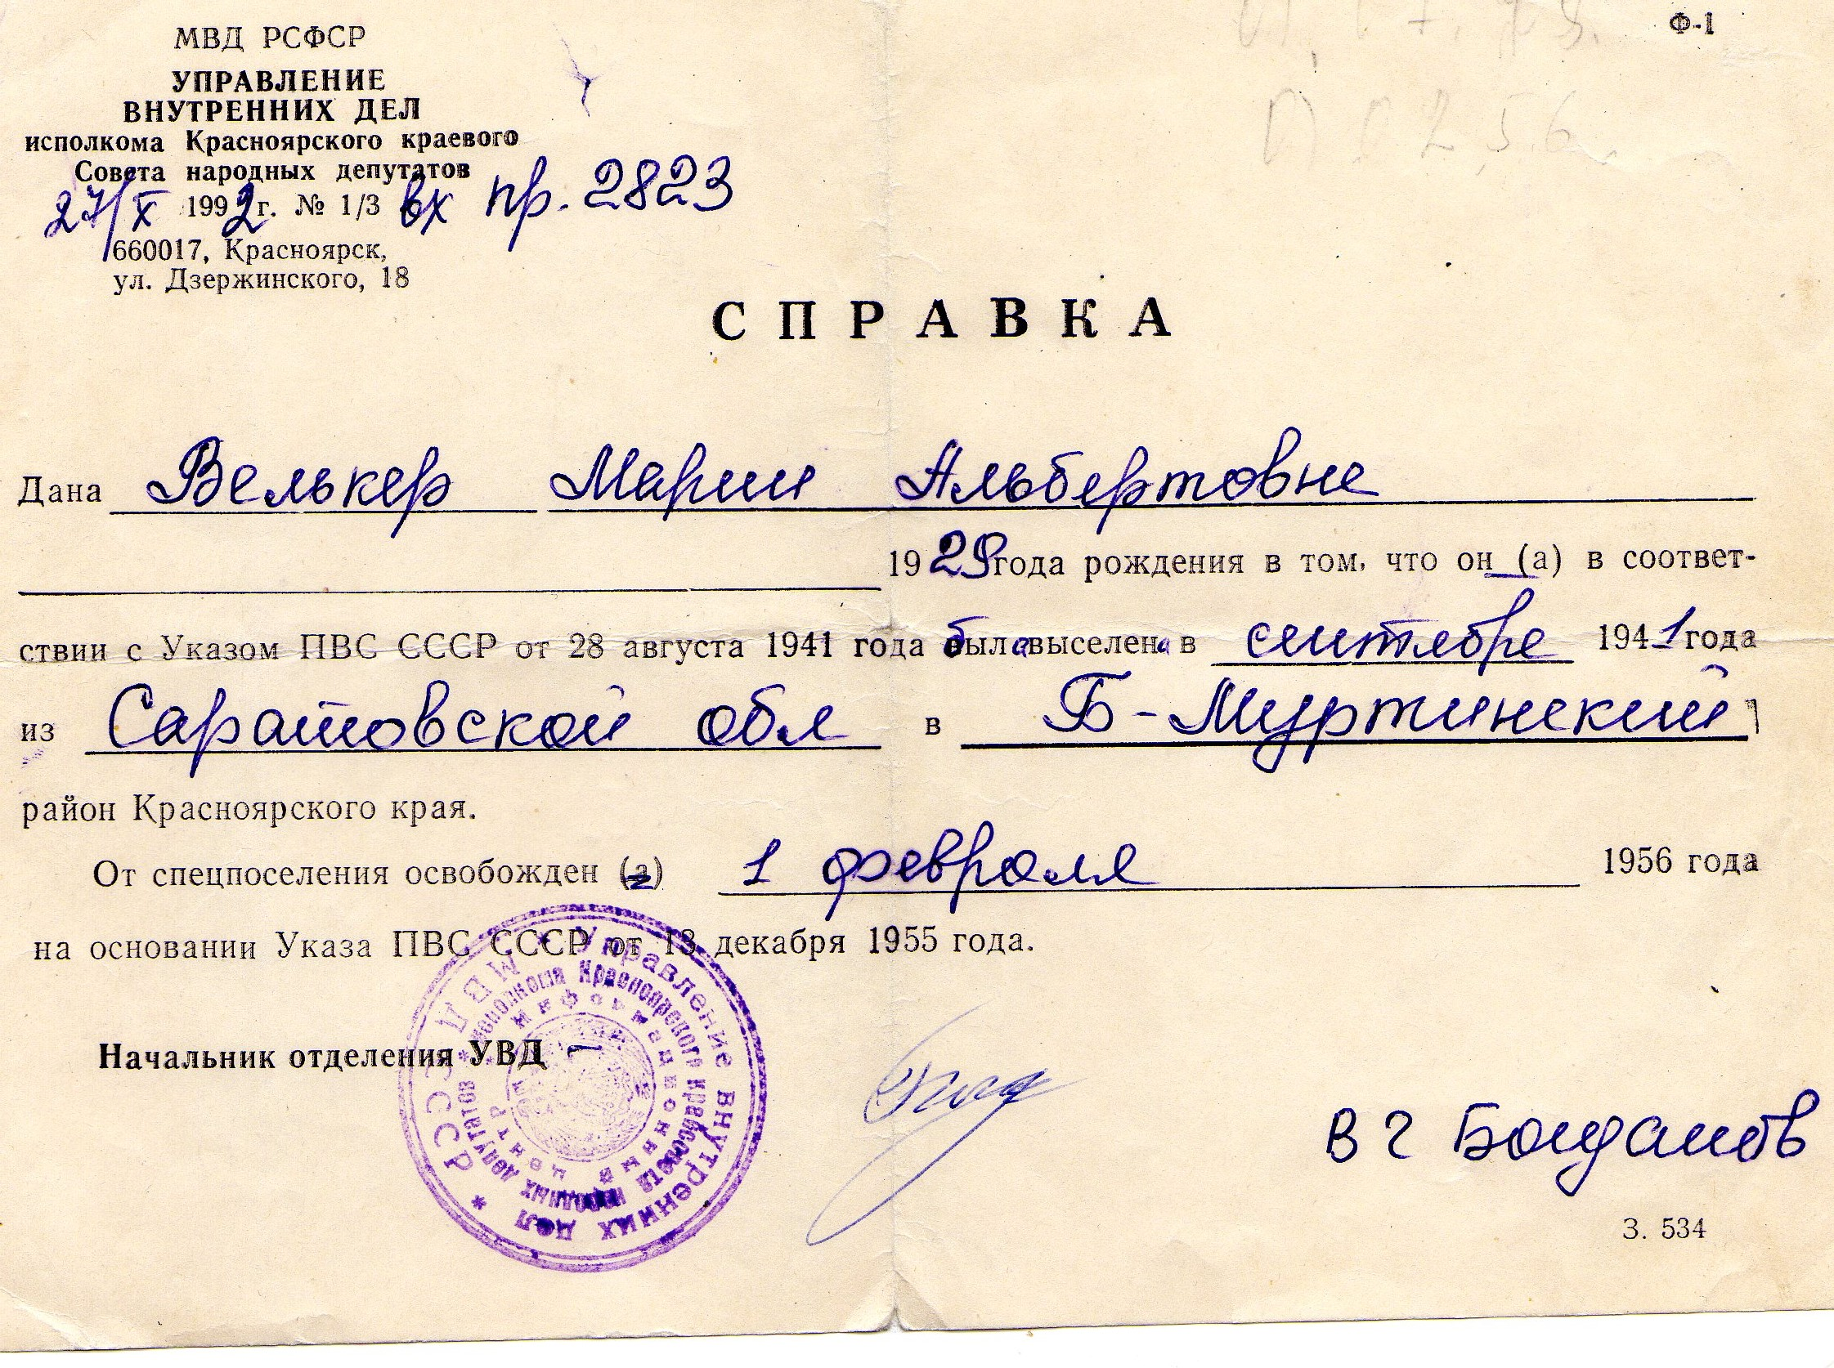
Справка о выселение Люц (Велькер) Марии Альбертовны в Сибирь 28 августа 1941 года

Приложение 8
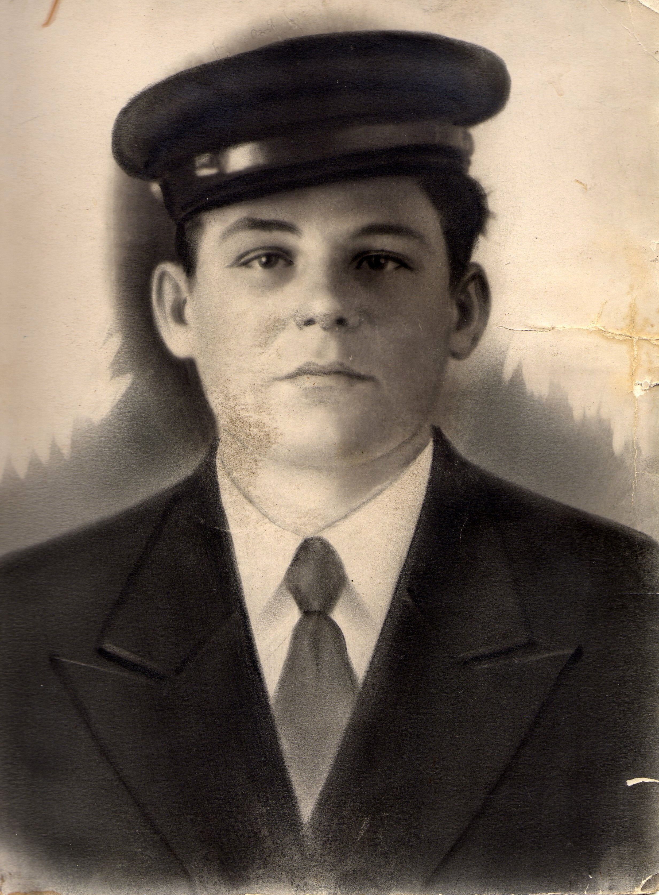
Люц Андрей Адамович 1950 год

ЗАЯВКА УЧАСТНИКА КОНКУРСА

Ф.И.О. | Реуцкая Людмила Руслановна
Дата рождения | 20.03.1999
Место проживания (город, район, село) | Удмуртская Республика Сарапульский район село Кигбаево
Род деятельности | Ученица 8 класса МБОУ Кигбаевской СОШ
Контактный телефон | 89048316919
Контактная эл. почта | milkakopilka6@gmail.com
Дополнительная информация, которую участник хотел бы сообщить о себе (в свободной форме) | Я являюсь активистом нашего школьно музея, неоднократно принимала участие в республиканских краеведческих мероприятиях.
Источник, из которого участник узнал о Конкурсе | О конкурсе «Семейный архив» я узнала от своего учителя.

Я не возражаю против обработки и размещения приведенной в анкете информации на ресурсах Конкурса

